|  |
| --- |
| 分布式录播需求说明书 |
|  |

修订记录

|  |  |  |  |  |
| --- | --- | --- | --- | --- |
| **序号** | **版本号** | **修订内容** | **时间** | **修订人** |
| **1** |  |  |  |  |
| **2** |  |  |  |  |
| **3** |  |  |  |  |
| **4** |  |  |  |  |
| **5** |  |  |  |  |

目录

分布式录播需求说明书 1

1. 编写的目的 6

2. 产品概述 6

2.1. 系统的业务流程 6

2.2. 功能结构图 7

2.3. 系统用户分类 7

2.4. 操作分类 7

3. 需求定义 8

3.1. 首页 8

3.1.1. 主要画面 8

3.1.2. 功能描述 8

3.1.3. 功能定义 9

3.2. 组织机构 9

3.2.1. 主要画面 9

3.2.2. 功能描述 9

3.2.3. 功能定义 10

3.3. 用户管理 12

3.3.1. 主要画面 12

3.3.2. 功能描述 12

3.3.3. 功能定义 13

3.3.4. 用户信息的导入（二期） 15

3.4. 角色权限管理 15

3.4.1. 主要画面 15

3.4.2. 功能描述 15

3.4.3. 功能定义 16

3.5. 教室管理 22

3.5.1. 主要画面 22

3.5.2. 功能描述 22

3.5.3. 功能定义 22

3.6. 教室设备管理 23

3.6.1. 主要画面 24

3.6.2. 功能描述 24

3.6.3. 功能定义 25

3.7. 课表管理 28

3.7.1. 主要画面（周课表） 28

3.7.2. 功能描述 28

3.7.3. 功能定义 29

3.8. 导播列表 36

3.8.1. 主要画面 36

3.8.2. 功能描述 36

3.8.3. 功能定义 36

3.9. 课程巡视（教室巡视） 37

3.9.1. 主要画面 37

3.9.2. 功能描述 37

3.9.3. 功能定义 38

3.10. 数据字典 39

3.10.1. 功能结构图 39

3.10.2. 功能描述 39

3.10.3. 功能定义 39

3.11. 资源管理 41

3.11.1. 主要画面 41

3.11.2. 功能描述 41

3.11.3. 功能定义 42

3.12. 日志管理 42

3.12.1. 功能描述 42

3.13. 前台 44

3.13.1. 主要画面 44

3.13.2. 功能描述 44

3.13.3. 功能定义 45

3.14. 系统技术（接口&共通） 47

3.14.1. 功能描述 47

3.14.2. 功能定义 48

3.15. 非功能性需求 48

3.15.1. 标准和规范 48

3.15.2. 网络平台性能： 48

3.15.3. 应用支撑平台性能： 48

3.15.4. 业务应用系统性能： 48

3.15.5. 安全性能： 49

3.15.6. 数据性能： 49

# 编写的目的

定义需求范围，让项目团队更好的了解需求内容。

# 产品概述

远程多路设备的控制与管理

多路课程的录制与直播

支持10000人在线直播、点播

## 系统的业务流程



1. 授权、维护单位基础信息
2. 创建班级基础信息
3. 创建课程基础信息
4. 创建教室基础信息
5. 创建教师基础信息
6. 导入课表、维护课表
7. 设备管理
8. 设备操作

## 功能结构图

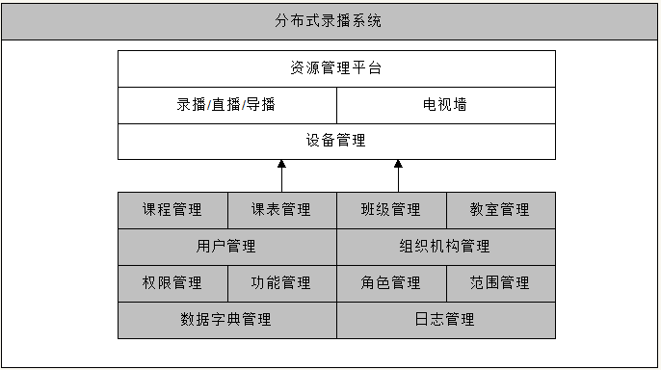

基础管理平台功能结构图

说明：灰色为本次需求文档涉及的内容

## 系统用户分类

在这里描述了分布式录入系统的使用者有那些。用于抽象系统角色及用户分类。

|  |  |  |  |  |  |  |  |  |  |  |
| --- | --- | --- | --- | --- | --- | --- | --- | --- | --- | --- |
| 序号 | 用户对象 | 用户管理 | 班级管理 | 课表管理 | 教室管理 | 录播系统 | 电视墙 | 录播资源 | 系统管理 | 权限管理 |
| 1 | 任课教师 | ✓ | ✓ | ✓ |  | ✓ |  | ✓ |  |  |
| 2 | 教务主任 | ✓ | ✓ | ✓ | ✓ | ✓ | ✓ | ✓ |  |  |
| 3 | 系统管理员 | ✓ | ✓ | ✓ | ✓ | ✓ | ✓ | ✓ | ✓ | ✓ |

## 操作分类

定义了页面上客户可以触发事件的对象。

|  |  |  |  |  |
| --- | --- | --- | --- | --- |
| 序号 | 操作分类 | 操作说明 | 是否受权限控制 | 是否受范围控制 |
| 1 | 按钮 | 具体的功能处理操作 | ✓ |  |
| 2 | 链接 | 功能的选择与跳转 | ✓ |  |
| 3 | 图片 | 某个特点功能的详细画面 | ✓ |  |
| 4 | 菜单 | 功能的选择与跳转，只在菜单区显示 |  | ✓ |

# 需求定义

## 统一认证&单点登录

搭建LDAP服务和单点登录服务，实现用户名、密码、邮箱信息的统一管理。提供基本的加密算法，实现统一认证，为了方便未来多系统的集成，登录方式采用单点登录，用户登录后，应该保留认证信息。

## 首页

### 主要画面

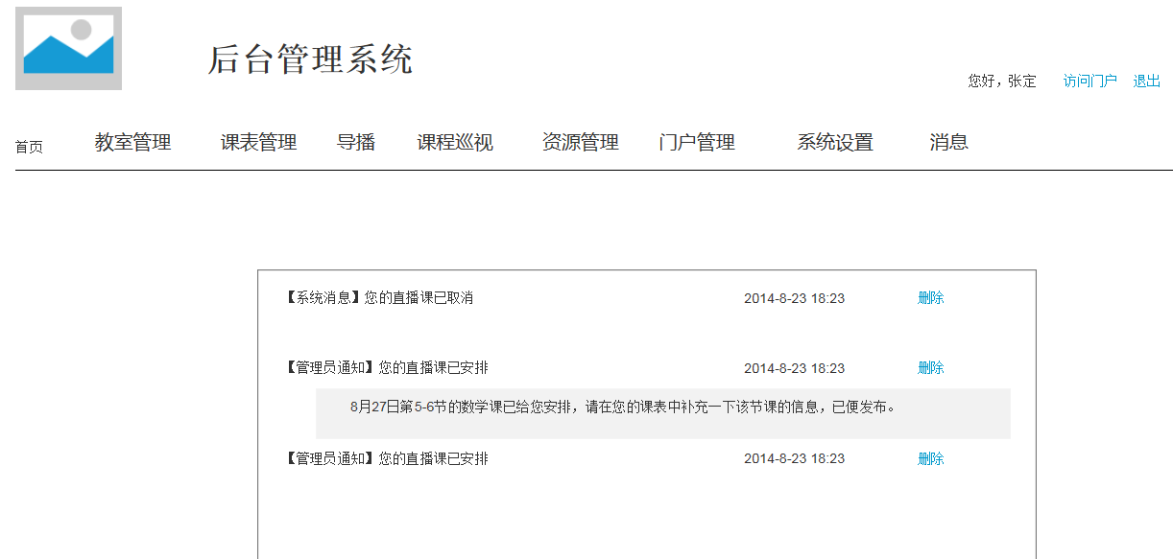

### 功能描述

支持用户名（证件号、电子邮箱）、密码组合方式登录。提供密码找回功能。

用户登录后展示用户所拥有的功能。

消息的展示

### 功能定义

#### 用户信息显示

如：姓名、登录时间。

#### 功能导航

用户所拥有的功能菜单展示

#### 用户消息展示

不需要删除功能

## 组织机构

### 主要画面

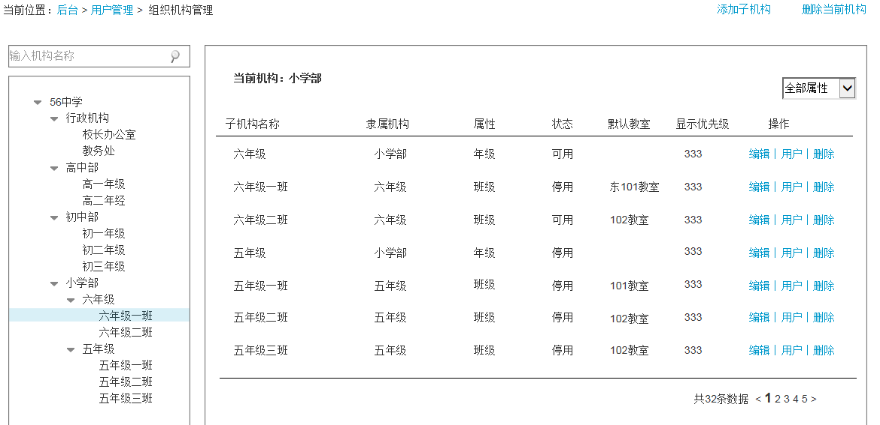

### 功能描述

满足学校为主体的系统建设，满足区域性扩充需求。

实现树状的用户体系结构，每一级定义属性。

### 功能定义

#### 查询功能

#### 组织机构的基本信息

通过授权的方式提供给客户，系统无法修改组织机构代码和组织机构名称、组织机构属性。

用户可自行维护以下信息：名称、隶属机构、状态、可用教室、排序。

#### 组织机构列表

组织机构的定义应该支持树形结构，每个节点可以设置基本属性、组织机构类别。

属性：区县、学校、科室、年级、班级

#### 添加子机构/编辑

机构属性为班级，出现默认教室字段，否则隐藏。

输入教室名称，自动匹配数据库中的非停用状态的教室。

机构名不能重

右上角筛选框，提供按属性筛选子机构

默认教室：若班级每学期固定在一个教室上课，可设置该值。为该班级安排课表时，可不填写教室，自动安排到该教室。

显示优先级：同属性数据同级别数据的显示顺序，默认按添加顺序显示，默认优先级为0，即不优先。优先规则:1最大，数字越大，

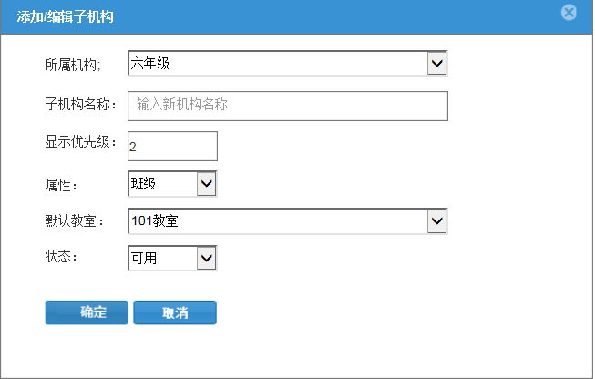

#### 删除当前机构/删除

如果组织机构下已经有子节点等，则不能删除。

删除机构：机构下所有用户帐号变成停用状态

#### 用户管理

用户：跳到用户管理，查看该机构下所有用户信息。

提供分页功能，每页20条数据

#### 班级管理（暂不考虑）

##### 年级班级定义

系统基础数据在数据字典里面定义。

比如小学：一年级、二年级、三年级、四年级、五年级、六年级

初中、高中：一年级、二年级、三年级

大学：大一、大二、大三、大四

班级的定义：学校某个年级的最大班级数量

虽然年级班级是组织机构的一部分，但是因为这些数据每个学年都要变动一次，所以应该单独维护。这里主要用来维护它们的教学属性。

##### 业务流程

每个学年都创建一次班级。提供一键创建功能。

对已有年级班级进行升级处理。包括新增一年级数据、最高年级毕业归档处理。需要考虑重新分班的操作。

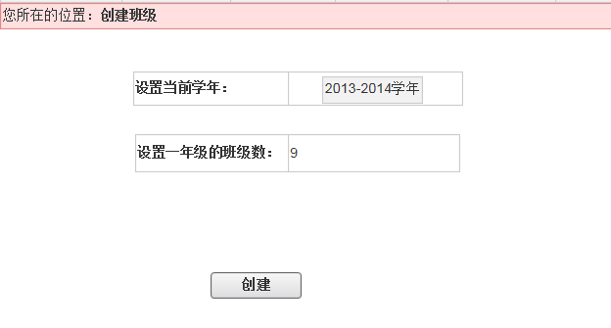

1 选择当前学年，如果当前学年已经有了年级、班级信息，则无法创建。选择的当前学年要比系统的当前学年大才允许选择。例如如果当前学年是2013-2014学年，则只能选择2014-2015学年。

2 设置入学一年级的班级数

3 点创建按钮

4 转向班级管理画面

5 调整或者增加课程及教室信息，也可以不调整，通过导入课表功能自动调整。

##### 毕业数据

最高年级的班级数据在每个学年变更学期后，不会在班级管理里面显示出来。如果想查看，可以在毕业数据里查看。

## 用户管理

### 主要画面

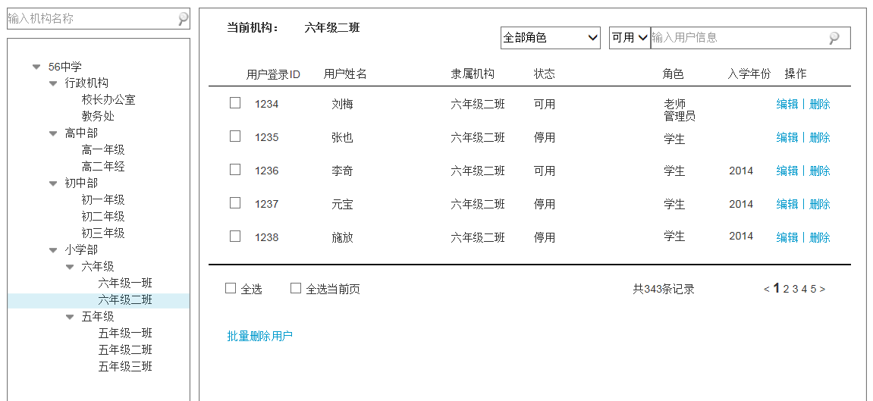

### 功能描述

本系统的使用者是学校范围内的部分教师。一些管理权限应该分配给有一定计算机操作能力的教师。每个教师都拥有权限和角色。

默认显示全部可用状态用户成员帐号

左侧可进行机构搜索，

选择具体机构，右侧显示该机构下全体成员信息

可按角色筛选，可按用户ID和用户姓名搜索

鼠标悬于隶属机构上时，显示全部层级，如六年级二级-六年级-小学部-56中学

列表提供按id、按姓名的排序、按机构的排序

删除用户，需要提示

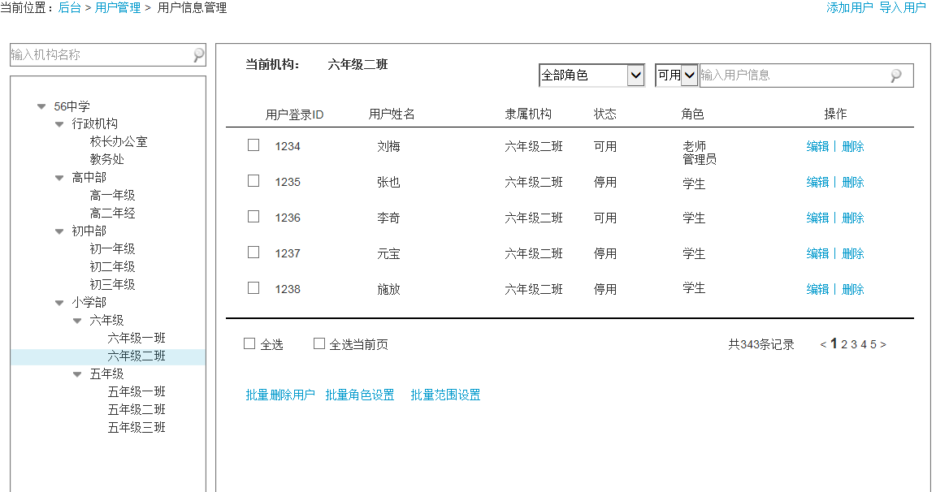

新增用户：可直接在当前画面录入用户基本信息，也可以弹出详细画面，录入所有信息，应提供导入功能。

删除用户：删除用户的基本信息

移动用户：将用户移动到其他组织机构下

批量角色维护：对具有相同角色的用户进行批量设置

批量范围维护：对具有相同范围的用户进行批量设置。

批量导入用户：用户批量导入。

### 功能定义

#### 新增用户&编辑用户

用户的认证信息中 用户账户是唯一的。密码提供md5加密机制。用户可以拥有多个角色，用户可以管理多个范围。

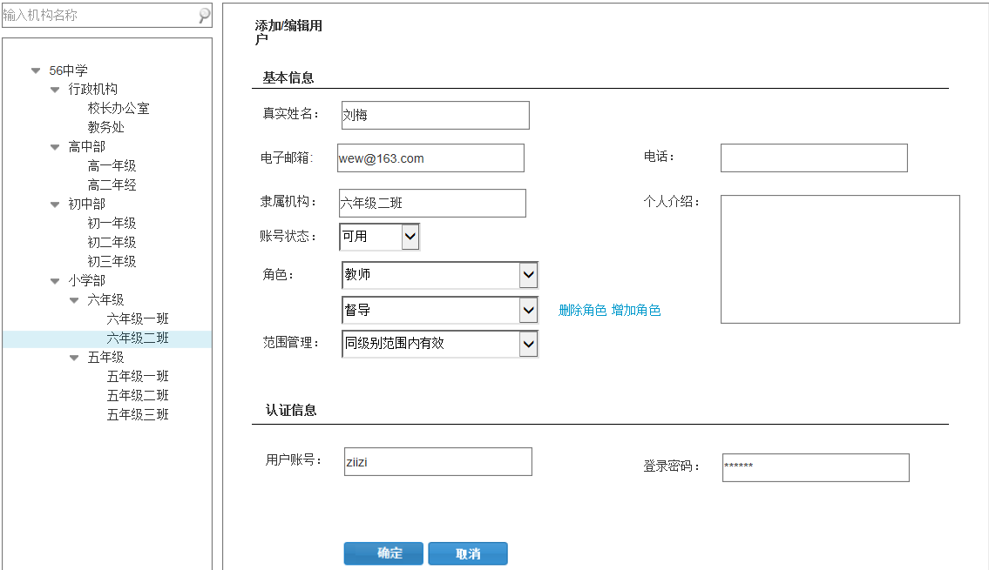

#### 用户的删除

逻辑删除、物理彻底删除用户

#### 用户的基本信息

所属组织结构范围。

姓名、性别、联系电话、电子信箱、其他扩展信息。

用户ID

用户名称

姓名

性别

所属组织机构

辅助组织机构

分隔符下面是选填项目，分隔符上方是必填项目。可设置自定义项目。

其他所属组织机构和次要角色可以选择多个。

#### 用户的角色信息

查看、增加、删除、批量设置

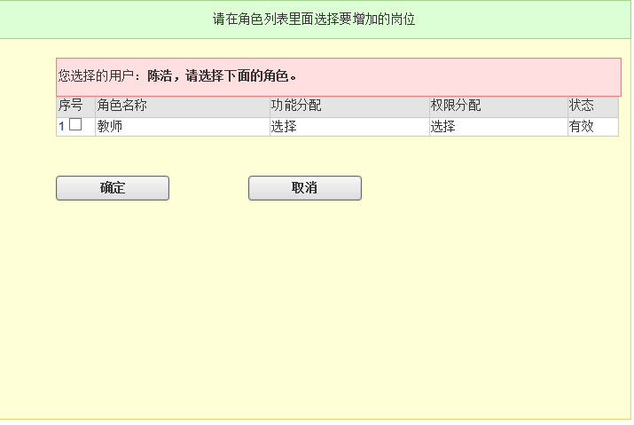

#### 用户的范围信息

查看、增加、删除、批量设置

可以定义用户具体功能所对应的范围

### 用户信息的导入

下载导入模板

导入流程

导入验证：唯一编号、姓名相同提示、组织机构是否正确

导入结果

## 角色权限管理

### 主要画面

### 功能描述

权限管理，一般指根据系统设置的安全规则或者安全策略，用户可以访问而且只能访问自己被授权的资源。可以将权限管理分为两大类：1，功能级权限管理；2，数据级权限管理。

根据角色控制菜单权限

可按模块根据部门、角色设置管理范围

各模块根据具体情况内置权限，权限控制更加灵活

通过角色排序号，管理范围设置，确保管理层次有序精确

支持设置辅助角色，方便为特殊用户开放特定权限

支持批量添加/删除权限，使系统初始化工作更简捷

**菜单**的定义：菜单栏是一种树型结构,为系统的功能提供功能入口。

**功能**的定义：能够单独完成的某个具体业务流程。例如增加、修改、删除都可定义为功能。

**角色**的定义：角色是在系统里对一类用户功能的集合。

**范围**的定义：数据的可访问边界。

### 功能定义

#### 功能菜单管理

对系统功能、系统菜单进行管理和维护。需要创建菜单功能树，功能节点属性包括功能节点和菜单节点。功能节点显示属性包括显示和隐藏。功能基本属性包括功能的名称、功能的URL。对功能的操作包括增加、修改、删除。

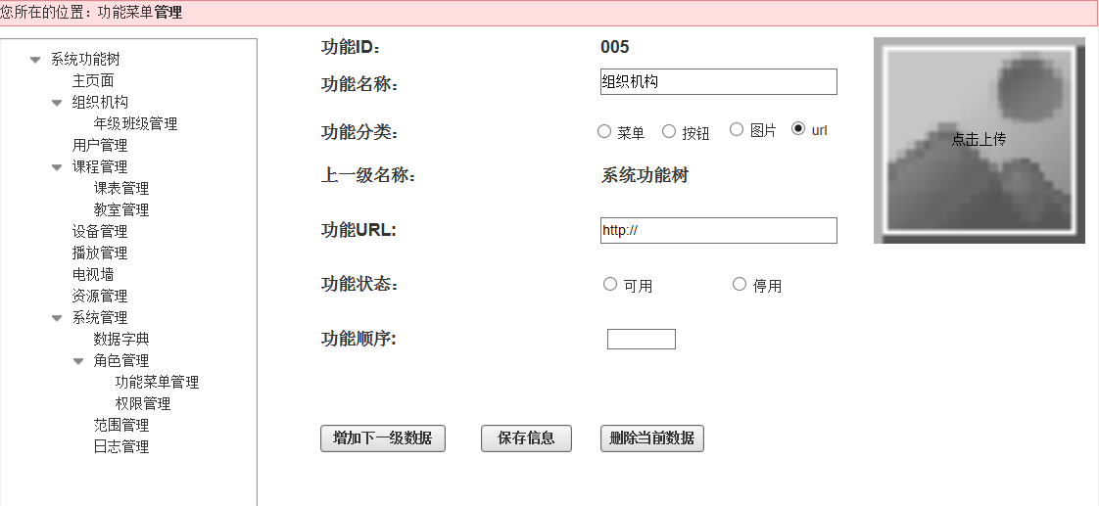

|  |  |  |  |
| --- | --- | --- | --- |
| 数据项 | 说明 | 约束 | 触发事件 |
| 功能树列表 | 功能及菜单的显示 |  | 点击名称右侧显示详细信息 |
| 功能ID | 系统根据规则自动生成 |  |  |
| 功能名称 |  | 必填、长度 |  |
| 功能分类 |  | 必选一个 |  |
| 上一级名称 |  | 必填 |  |
| 功能URL |  |  |  |
| 功能状态 |  | 必选一个 |  |
| 功能顺序 | 同一级功能的排列顺序 | 默认不填，则按功能ID排序 |  |
| 图片 | 功能或菜单所对应的图片信息 |  | 上传图片、修改图片、删除图片 |
| 增加下一级数据 | 增加子功能数据 |  | 增加 |
| 保存信息 |  | 名称、地址是否重复 | 保存 |
| 删除当前数据 |  | 功能是否分配给角色 | 删除 |

#### 角色管理

可对系统角色进行创建、修改、删除。增加系统默认角色。默认角色不能修改和删除。

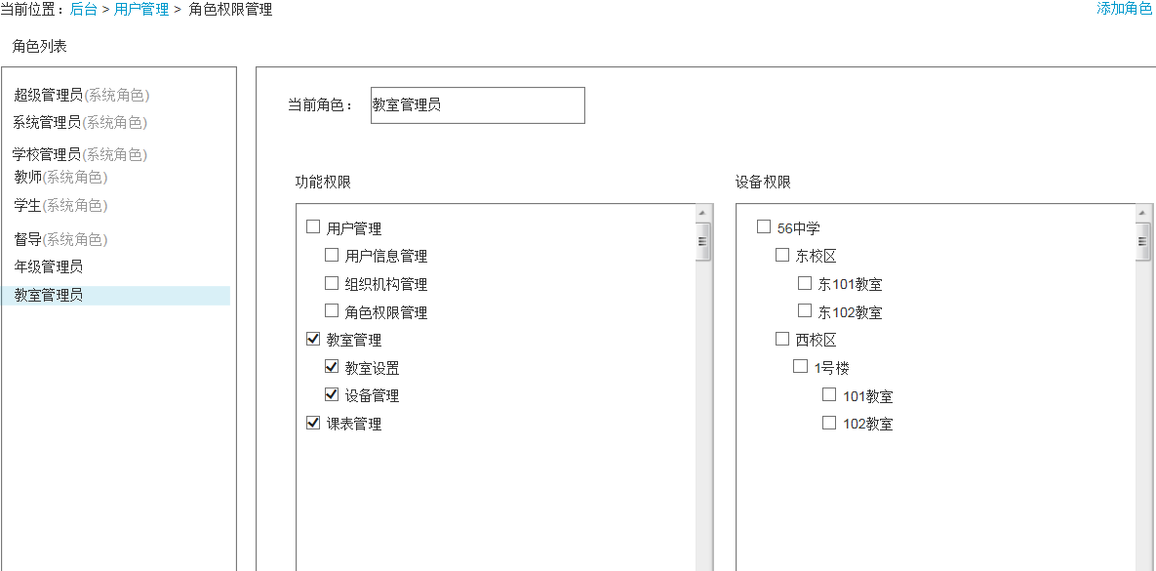

将功能分配给角色。

基本权限分类有 增加、修改、删除权限，每个权限有有效和禁用属性。用户可以自定义权限，每个权限要有唯一id，用来在程序开发的时候，和按钮或URL绑定绑定。

权限分类：功能权限、设备权限

功能权限包括：访问权限（菜单（功能）显示/隐藏）、操作权限（数据的增删改查等）。

设备控制权限：例如：云台控制、预置位定义、视频录制等。

权限分类在数据字典里面定义。

功能应该拥有默认权限，但也可以对功能指定权限。通过权限的控制，不同的用户看到的操作按钮的状态可能会不一样，比如有的用户有删除权限，有的用户的删除权限是禁止使用的。

批量设置：可以选择多个功能，设定共同的权限

按权限浏览功能：切换视角，查看权限下包含的功能。

添加角色

对角色权限进行修改，添加新的角色

角色名不能重复

功能权限:后台功能的权限分配

设备权限

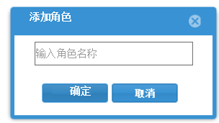

#### 范围管理

每个用户都有一个默认范围，例如是他当前组织机构节点及下属节点。

可以为每个用户自定义范围。用户可以访问范围内的数据。

自定义的范围可能在查询、广播、发布的时候使用。

范围的定义：如浏览资源的范围

学科的范围

班级的范围

资源年度的范围

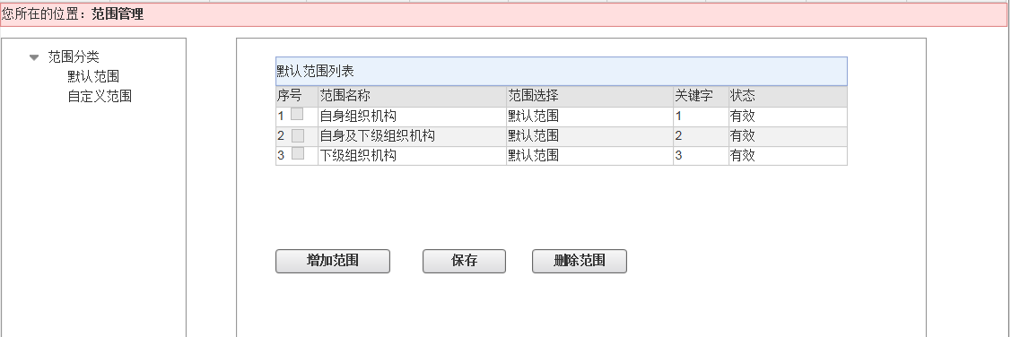

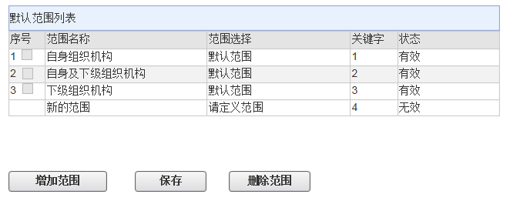

组织机构范围的选择：

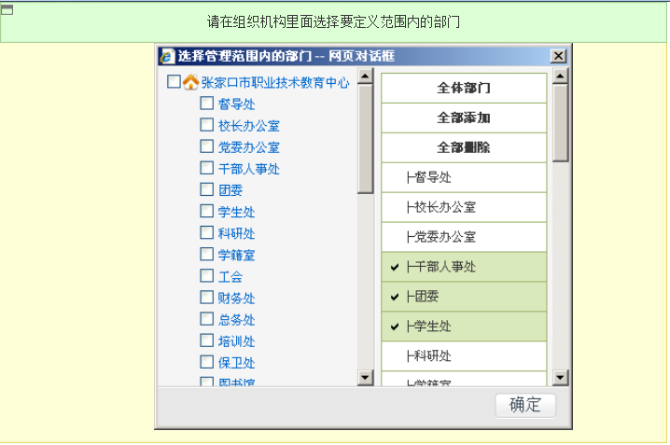

课程范围选择

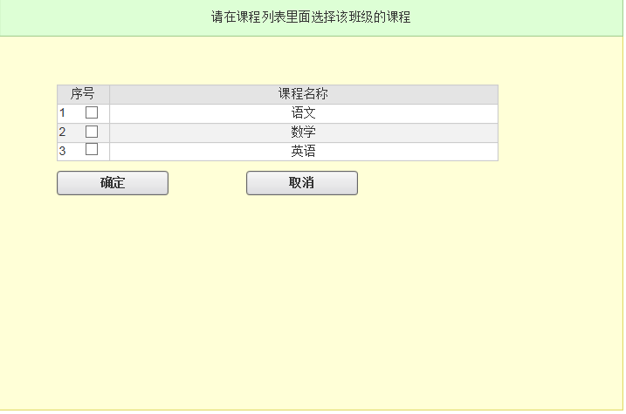

班级范围选择

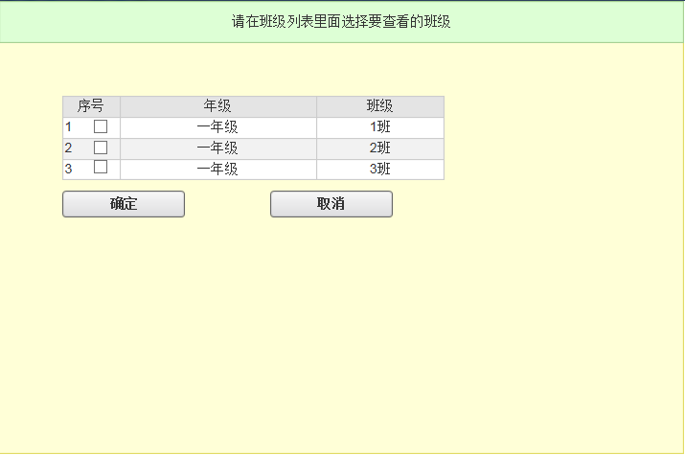

教室范围选择

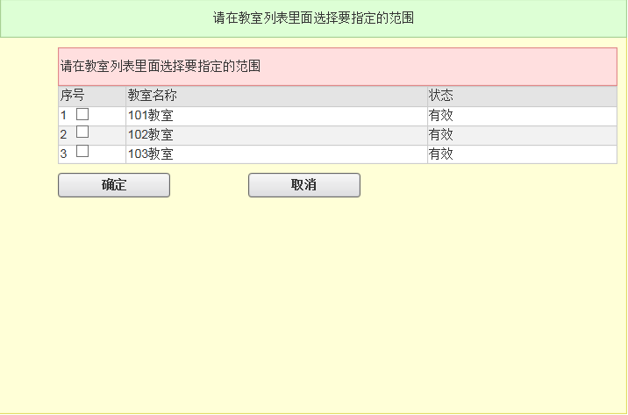

#### 角色范围管理

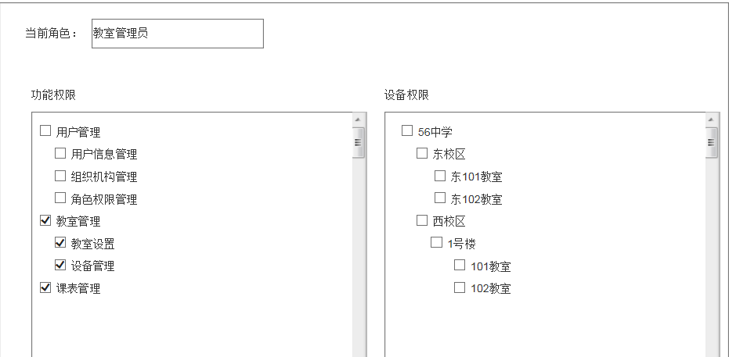

## 教室管理

### 主要画面

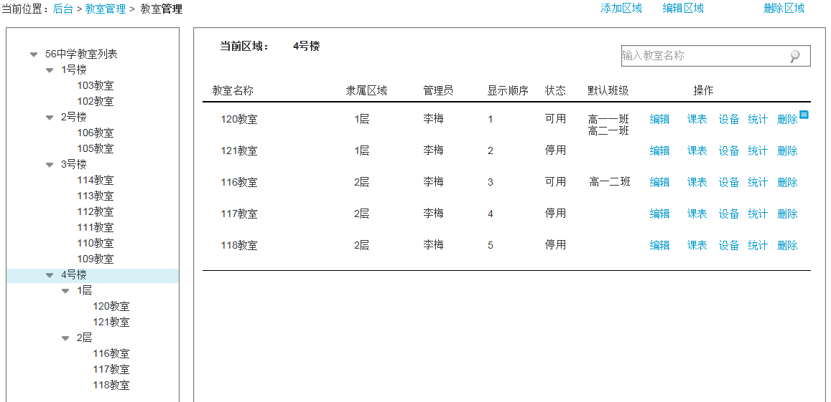

### 功能描述

教室的定义：存放设备的地方。不是所有的班级都是教室，所以需要教室和班级建立对应关系。有的教室是公共教室，所以教室可以关联多个班级或者不关联班级。如果没有关联班级，又想使用，则需要在使用前通过导入课表的方式，导入录播指令与录播范围。

教室区域的添加；区域的删除； 教室的删除；区域的编辑。区域设备的查看； 区域课表的查看；

### 功能定义

#### 教室列表

#### 教室的基本属性

教室名称、负责人、隶属区域、状态、关联班级信息（可看到那些班级会使用当前教室）。

#### 新增&编辑

新增维护教室的基本信息。

添加的教室不能重名

添加的区域名，不能重名

管理员从有教室管理权限的人中选择输入名字时，自动匹配。

当前为编辑教室时，右侧提醒设置该教室为默认教室的班级有哪些。

光标离开教室名称框时，提醒是否名称重复，此时“确定”按钮不可

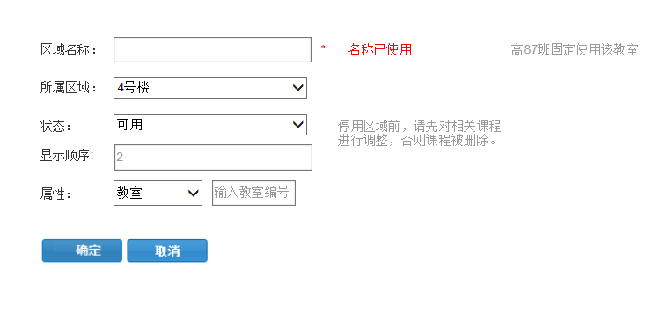

#### 设备查看

导航功能

#### 课表查看

导航功能

## 教室设备管理

对教室内设备进行管理

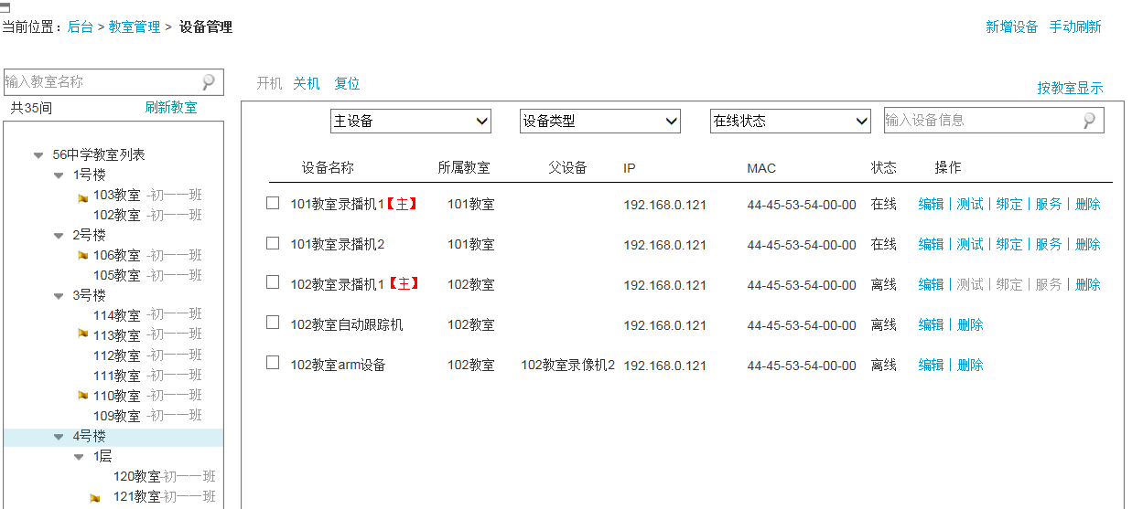

### 主要画面

### 功能描述

按区域查看设备；教室在线状态的显示；设备的添加；设备的自动注册；设备服务的绑定与自动绑定；服务的管理；设备的编辑；设备的测试、设备的删除；批量设备的关机；批量设备的开机；批量设备的复位（主要是云台和导播状态）

设备的注册与服务的绑定：当设备启动时，平台运行一个服务，告诉平台这个设备的ip、mac。

设备注册同时还有一些服务，会自动注册到平台的服务池中，

有一个绑定服务的程序，将与这个设备的mac相关的服务自动与设备建立绑定，有需要与这个设备进行通信的服务也自动也设备绑定。

哪些其它设备的服务需要与设备进行通信，需要一套规则。

教室列表，按教室的组织结构显示当前管理员管理的教室

教室的在线状态：在线、离线、异常,在左侧列表中要显示出来

只提供对有ip、mac属性的设备进行管理

只对设备类型为录播机的设备提供测试、绑定、服务操作。

录播机设备离线时，测试、绑定、服务不可用

### 功能定义

#### 教室列表

教室列表，按教室的组织结构显示当前管理员管理的教室

教室树说明：1、教室名称旁显示固定班级名称，进行提醒。2、以不同的方式显示教室在线状态

#### 教室设备列表

可以根据 设备名称、设备类型、运行状态进行查询。

需要提供分页功能

有绑定班级的显示

有教室状态的显示

教室在线状态为在线、离线，每一个教室有一个主设备，教室的在线状态由主设备的启动状态决定。

若教室里没有标明谁是主设备，提示异常，请标明主设备

按教室显示，部分用户不关心具体设备的情况，只关心教室是否在线，日常操作为以教室为单位进行统一开机、关机、复位操作，这时，可切到按教室显示。

列表每页数据20条。

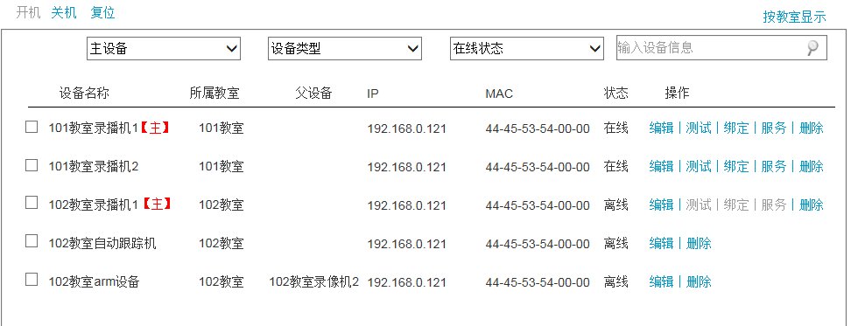

#### 查询功能

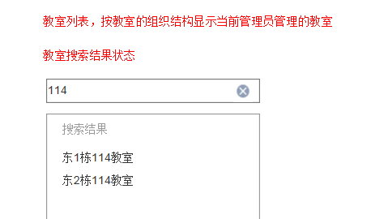

#### 新增设备/编辑

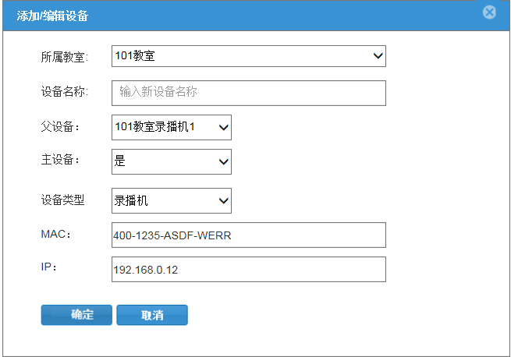

添加：

手动将设备添加到平台

编辑：

将平台已注册的设备信息进行修改，对设备属性进行远程设置。

#### 删除设备

删除时，需要确认提示

#### 手动刷新

#### 开机/关机/云台控制

开机——对已选择且处于离线状态的设备进行开机操作，启动未成功，若因主设备未启动，则提示主设备未启动，该设备无法开启。其它则提示：设备未能成功启动，请检查。启动成功提示。

关机——对已选择且处于在线状态的设备进行关机操作，提示：关闭主设备，将自动关闭教室内其它设备。

复位——将导播状态、云台状态恢复到默认状态。云台状态默认状态先定位初始位。导播状态默认状态为有自动跟踪机，为自动导播状态，若无，为手动导播状态。

操作时提示：正在录像和直播的教室无法复位。是否继续复位。

开机、关机需要按一定的顺序进行，以免失败。设备顺序、服务顺序。

#### 调试设备

提供主要信息展示功能、提供设备切换功能、提供在线观看功能、提供基本调试功能、提供关闭收到导播功能。

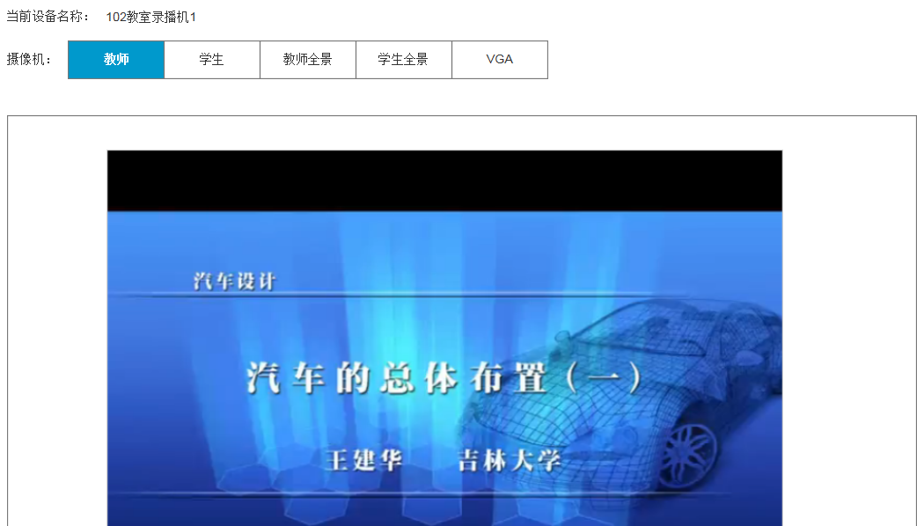

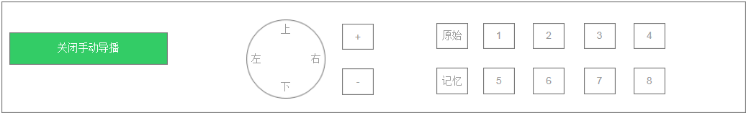

#### 绑定设备

提供查询功能、提供设备主要信息展示功能、提供绑定和解除绑定功能。

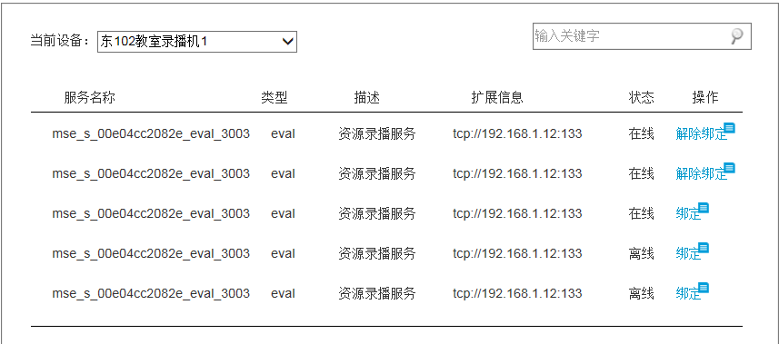

#### 自动绑定

通过调用服务接口，获取设备列表，实现自动绑定功能

有一个服务程序专门侦听教室内设备的状态，如有哪些设备，启动情况如何，有哪些服务，启动情况如何。

一个教室安装好了后，启动，这个服务程序将教室中的设备告诉给我们系统。

我们系统远程对这些设备进行设置，包括设备的名称、所属教室、ip、是否主设备、父设备是谁、设备类型等等，并按一定的规则将该教室里运行的服务自动与相关设备进行绑定

#### 服务管理

提供查询功能、提供服务主要信息展示功能、提供开启、重启、关闭功能。

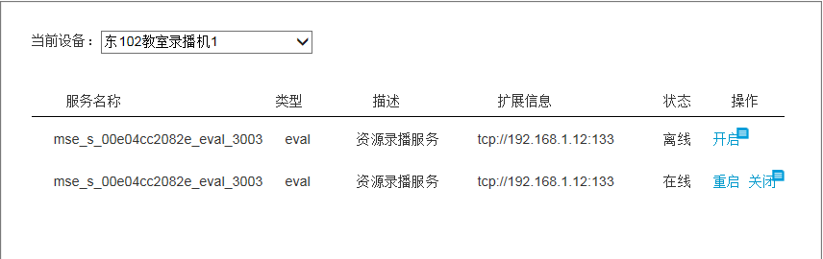

## 课表管理

### 主要画面（周课表）

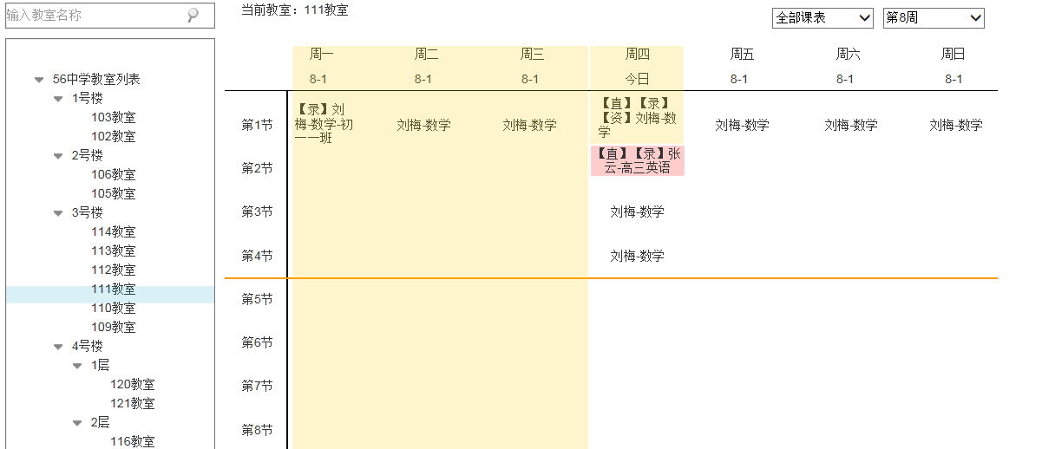

### 功能描述

**课表的定义**：传统的课表是帮助学生了解课程安排的一种简单表格。课表分为两种：一是学生使用的。二是教师使用的。而我们建立课表的目的也有两个：一是让老师能清晰的知道会有那节课需要录制，二是让设备知道会有那些课程需要录制。课表在录入系统后可能会有微调，也可能会临时增加课程进行录制。所以课表管理需要有基本的维护功能。

课表管理主要包括课表模板定义，课表导入，导出。课表要包含以下信息：学校，学年，学期，系部，班级，星期几 节次 开始时间 结束时间 授课老师 科目 预置位 上传标志

按班级导入课表，课表按班来维护和管理，按班级来查询课表，按教师查询课表，按年级来查询课表所有录制的资源要指定学校信息

### 功能定义

#### 周课表

左侧列表显示当前管理员设备权限范围内的教室

课表列表显示全部课程，包含不录像的课程

显示为：【直]】【录】【资】教师+课程+班级，长度超过10字时，截断，鼠标放上去显示全部信息

直：表示直播课程；

录：表示录播课程；

资：课程资源存在；

点击未开始的空白课程，为添加课程记录。

课程状态：未开始、进行中、已结束

录像资源状态：对已结束的录播课程，没有资，表示资源不存在，原因可能为：未上传，上传失败或已删除

标志组合情况：

直，录，资：直播课程、录制视频，资源已上线

直录:直播课程+录制课程，资源未上线（原因：课程未开始、资源未上传、上传失败或资源已删除）

录：录播课程，资源未上线（原因：课程未开始、资源未上传、上传失败或资源已删除）

录，资：录播课程+资源已上线

资：无课程任务，但有人使用了，需手动补充信息

有课程任务，原未计划非录播的课程，若录制的资源上传到平台，程序修改课程计划为录制课程

仅的资源的已结束课程，弹出以下浮层，添加课程所有人信息。

确定后，给该资源添加所属教师、课程信息。

#### 总课表

课间录像的定义：同一教师同一教室同一班级连续上课时认定为连续课程，课间不中断，连续录像。

任务下发到录播机的策略：将任务每周同步一次到录播机，其每节课的上课时间由学期设置提供。

一周内的任务更新时，添加编辑修改时，实时更新到录播机

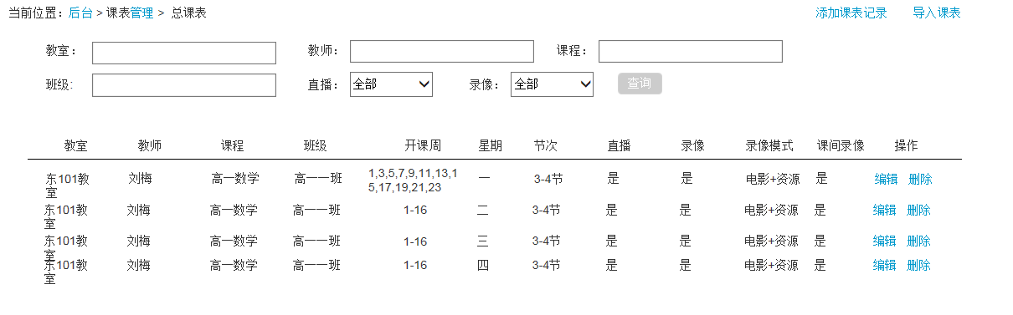

#### 直播课表

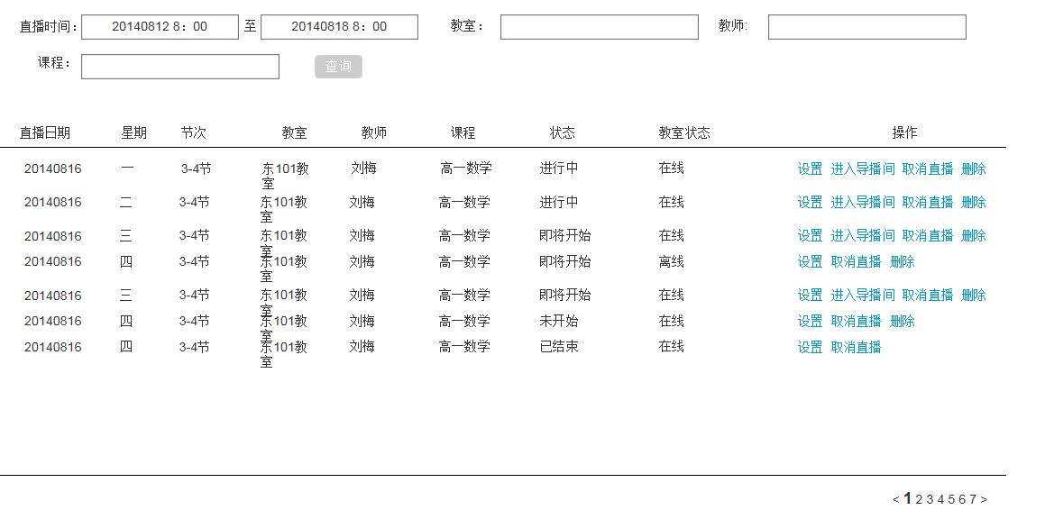  
状态说明：

进行中：已经开始课程

即将开始：24小时内开播课程

未开始：大于24小时开播的课程

已结束：直播结束的课程

进入导播间：对进行中或即将开始的直播，当前管理员有该教室的导播权限，且当前教室在线，可进入导播间

取消直播：不显示在直播列表中，本次课改为非直播课程

删除：删除本课表记录

已结束的课程，不能删除

设置画面如下：

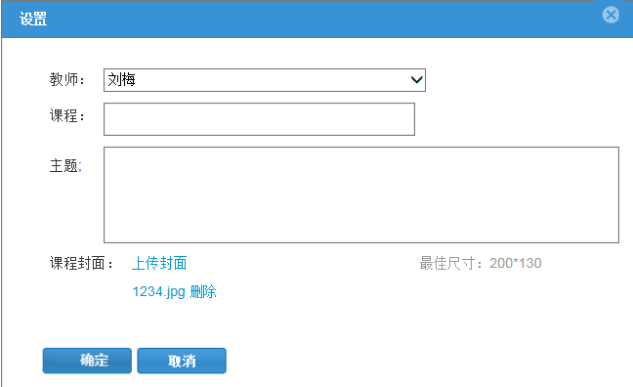

默认为课程名称，可修改

默认为课程的主题，可修改

#### 导入课表

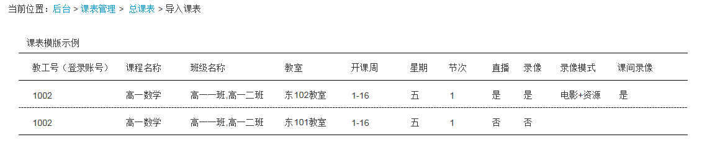

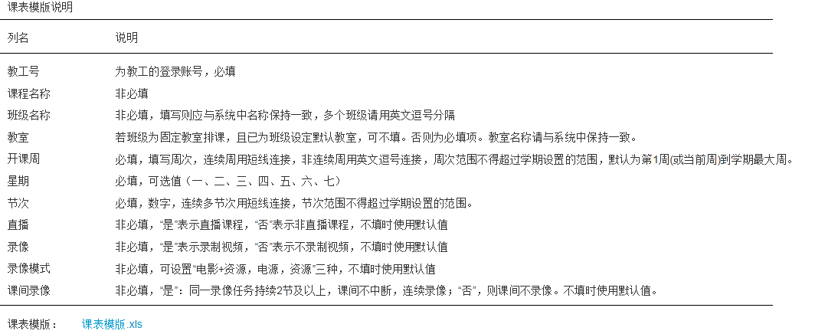

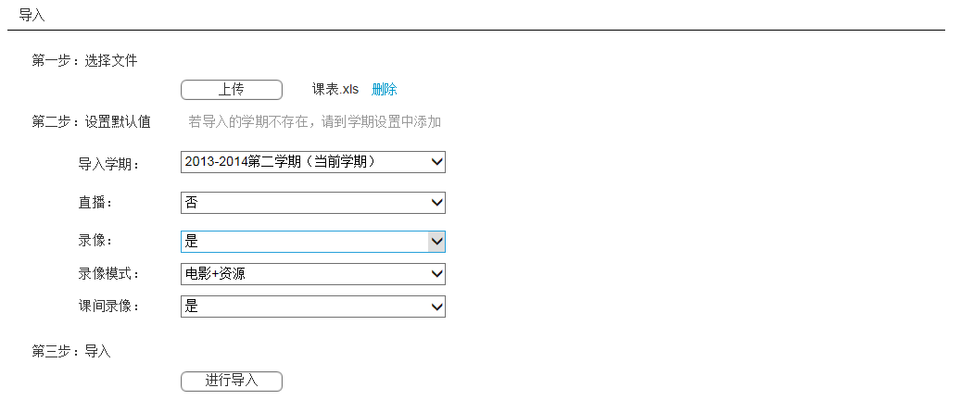

导入结果画面

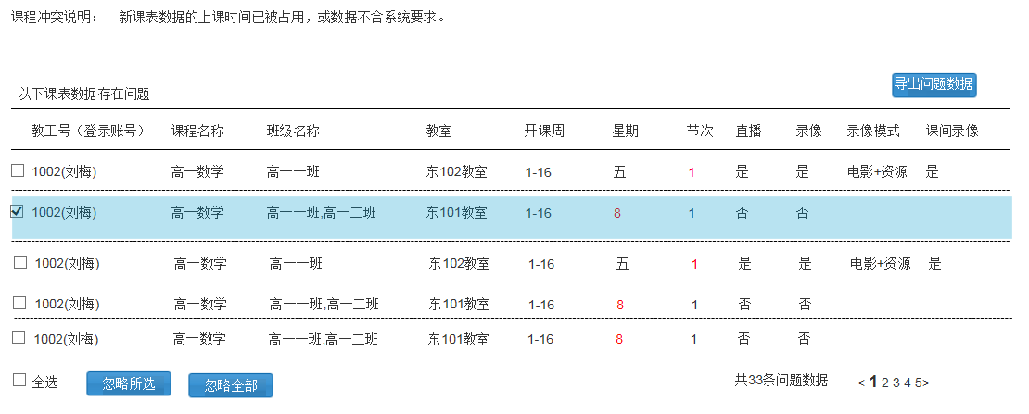

问题处理画面

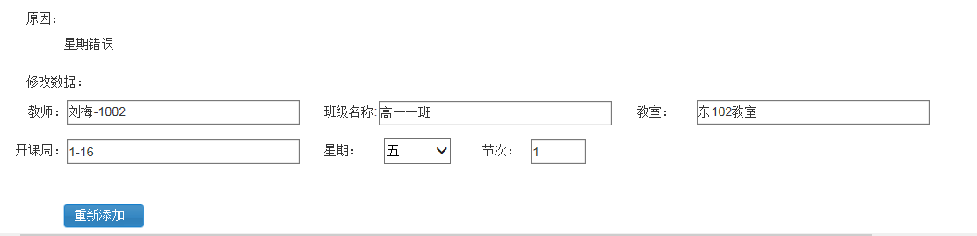

#### 学期设置

保存时，需要进行学期冲突判断，即学期间时间不能重叠

系统自动判断当前学期

节次的时间不能重叠，节次时间为空，表示删除。

修改当前学期的节次信息，仅对之后的录像有效

如从夏季作息时间改成冬季作息时间

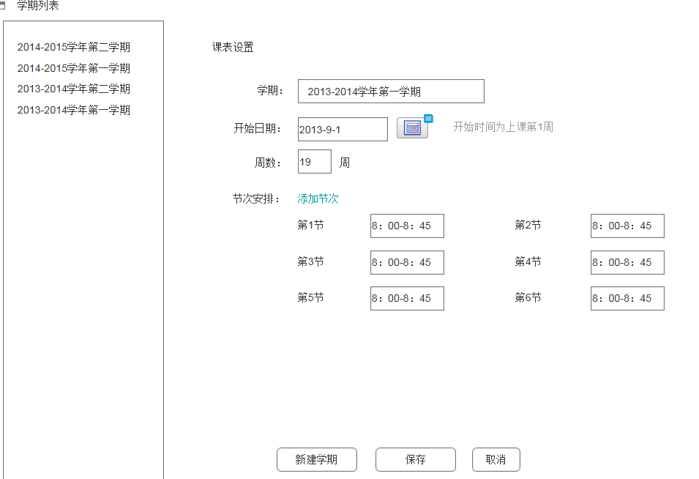

#### 课表维护

修改上课教师课表信息,如时间、教室等；删除当前课程课表信息；

添加课表：

给某个教室排课，授课教师必填，

确定时进行合法性检查、冲突检查，不填教室的，按授课班级获取默认教室，输入多个班且班级默认教室不一致的，列出多间教室供选择

课程主题：限制200字。

教室和班级不能同时为空

教室为空时，判断授课班级是否有默认教室,为空提示请选择教室或为班级设置默认教室

增加班级：同一堂课可给多个班级上课，通过增加班级来添加其它班级。

直播默认为否

录像为是，表示该课需要录像。

录像模式为电影+资源

开课周：输入周次须符合学期设置的要求，从当前周到最大周数为有效值

星期为请选择

节次为请输入节次号，如1-2表示第1节至第2节，输入的节次必须符合学期设置要求。如最大节次为8，则不能输入9

确定：判断记录是否可插入

教室和上课时间是否与其它已有课程重复，提示重复情况。若与该教师自己的课程重复，则班级合并，直播设置、录像、录像模式进行更新。

只对操作时间之后的课表做修改。

操作成功后，返回列表页

取消：返回列表页

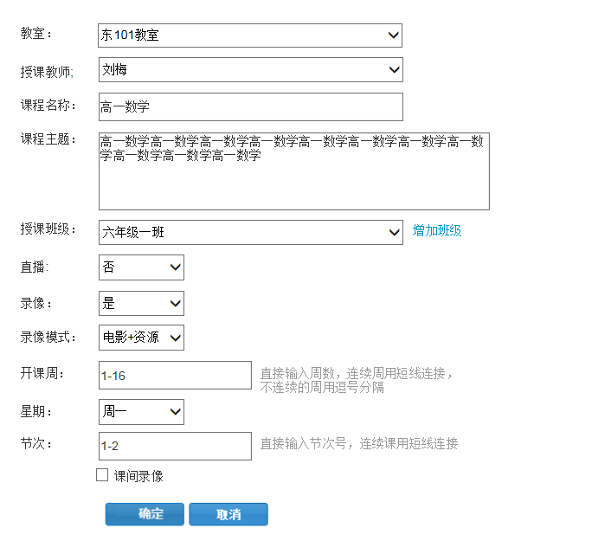

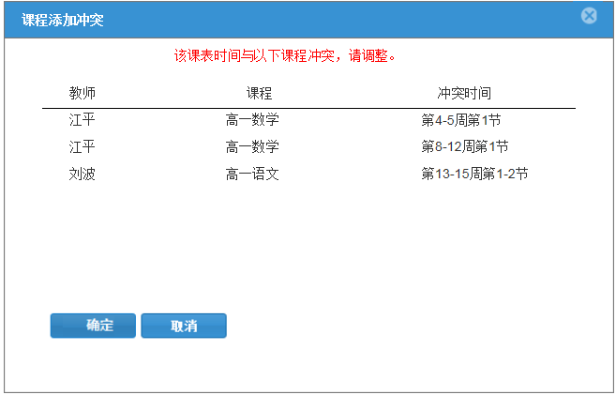

课表冲突时的提示

#### 删除课表

删除某个教室的某些课程，删除范围由开课周、星期、节次确定

只能删除未开始的课表

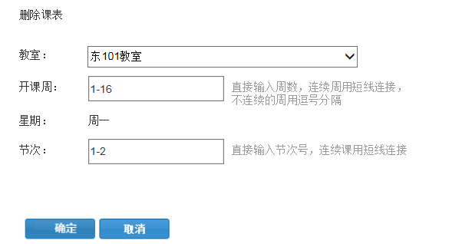

## 导播管理

### 主要画面

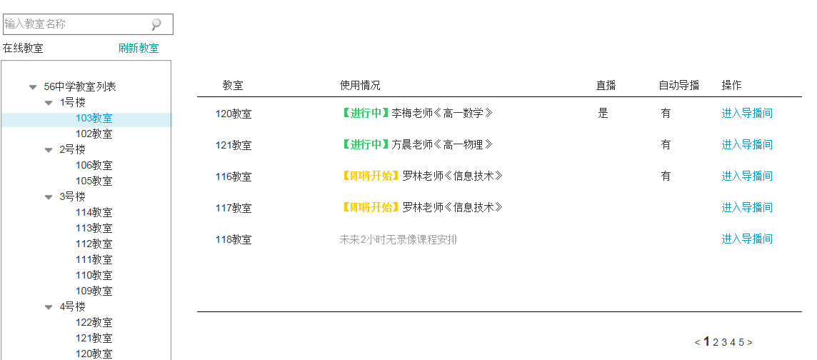

### 功能描述

查看权限范围内的教室；进行导播控制（含信息设置、直播控制、录像控制、手动导播）；

### 功能定义

#### 搜索教室

#### 刷新教室

重新查询教室状态

#### 导播间

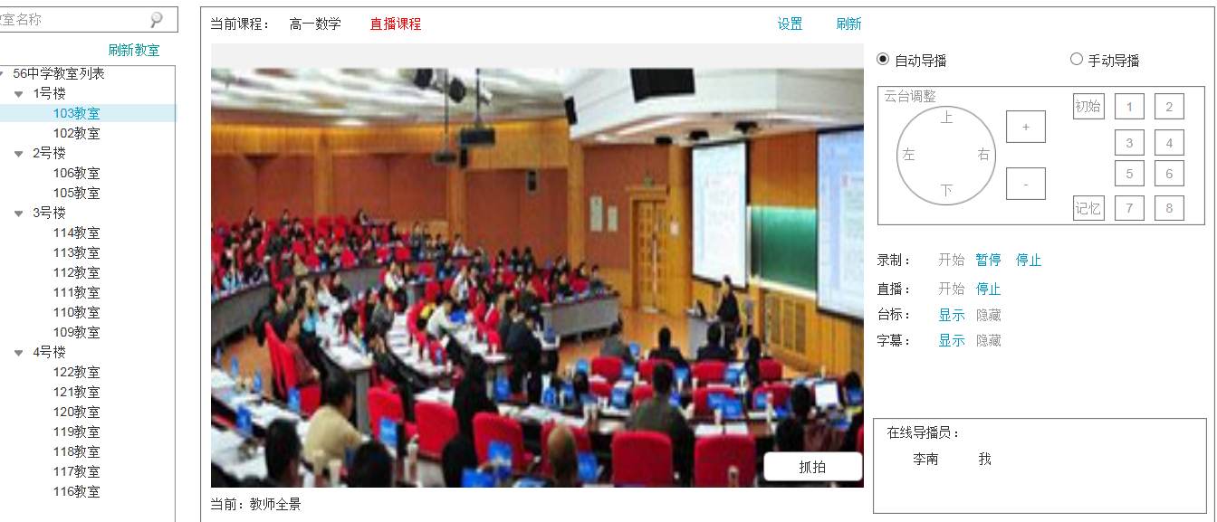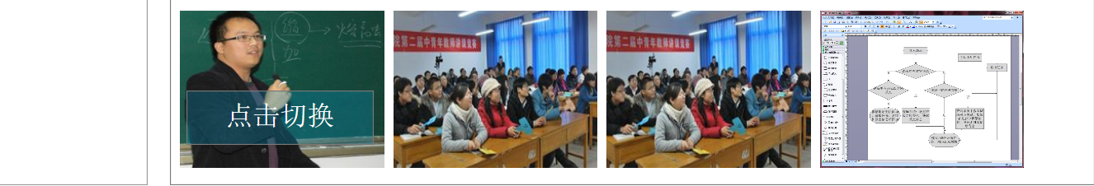

#### 抓拍功能

图片路径的配置、图片的展示

## 课程巡视（教室巡视）

管理员轮巡策略的设置，启动，轮巡，教室视频切换，抓拍

### 主要画面

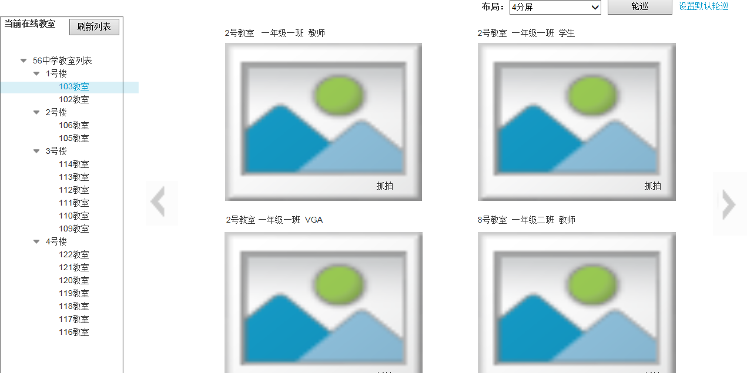

### 功能描述

用于巡视功能，提供基本配置功能，提供抓拍功能。当前管理员权限范围内的教室

在线教室、定时刷新。

### 功能定义

#### 班级列表

可以通过点此处，实现教室每一录视频资源的观看。

#### 轮巡画面

根据配置切换画面

#### 抓拍功能

图片路径的配置、图片的展示

#### 轮巡配置

每个用户可以设置自己的常用策略，如果没有策略，则用户自己选择要观看的教室。

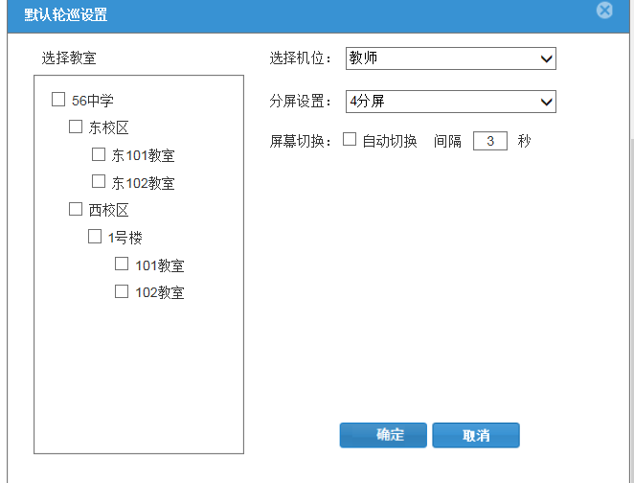

## 数据字典

### 功能结构图



### 功能描述

数据字典是系统中常用并且固定的数据（常量）的定义。数据字典可以分层，并且可以调整顺序。因为数据字典会存储在系统的缓存（cache）之中，所以要提供同步的功能。

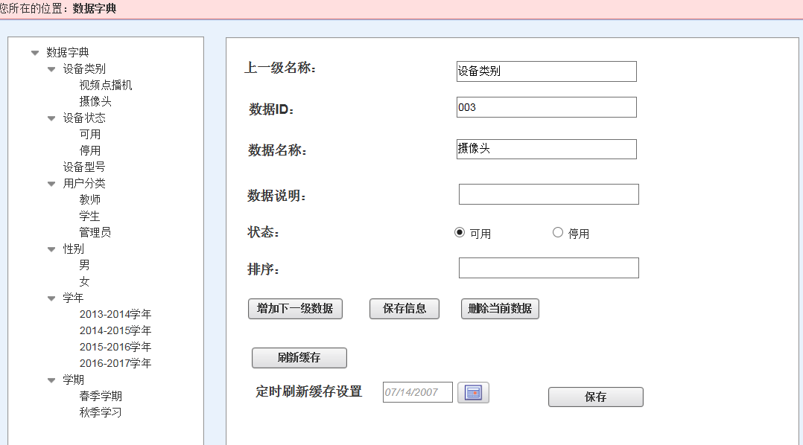

### 功能定义

#### 基本属性值

上一级名称、数据ID、数据名称、数据说明、（默认）顺序、状态。

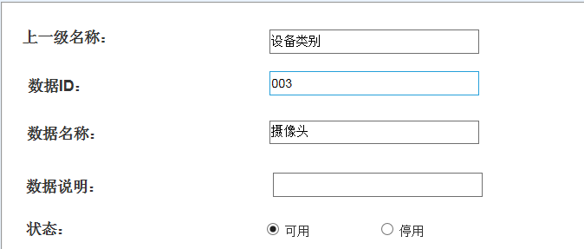

#### 数据字典树

数据字典的列表。

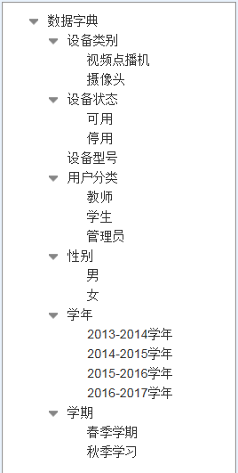

#### 数据字典的维护

新增、修改、删除、禁用、排序。

#### 刷新缓存

如果数值有了修改，可以手动刷新缓存数据，让系统立即生效。

#### 定时刷新缓存

可以设置一个时间，到时间自动刷新缓存数据。

## 资源管理

### 主要画面

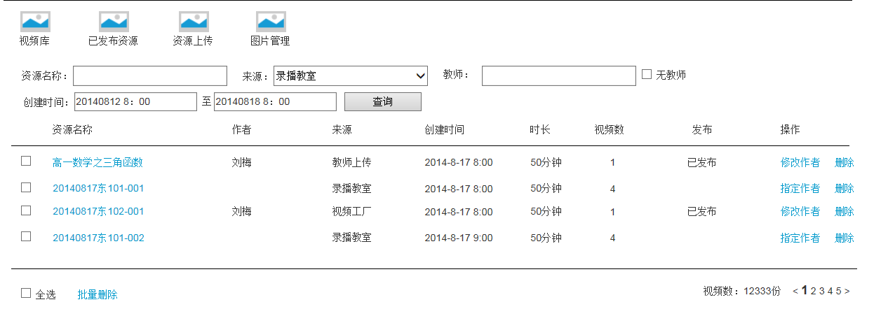

### 功能描述

资源来源：

录播教室：通过教室的录播系统录制生成，该资源为视频包，由该课程下全部视频组成

教师上传:教师个人上传

视频工厂：教师通过视频编辑工具加工生成

点击资源名称，打开播放页面

录播教室录制的资源是一个集合体，需要了解集合体内资源的关系

### 功能定义

#### 资源列表

提供查询条件

提供必要项目的显示

#### 修改作者

输入教师同时匹配数据库，保证对应到具体老师。

若资源指定错误，可重新指定作者

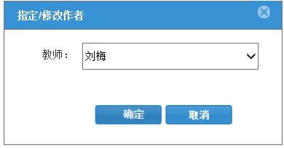

#### 删除&批量删除

对资源进行物理删除，删除需要提示确认删除。

## 日志管理

日志是系统运行的监控信息，是确保系统正确运行，对操作实现可追溯的重要保障手段。

### 功能描述

日志的分类定义在数据字典里，初期分为访问日志、登录日志、操作日志、系统日志。

由于日志是在不断增长的，所以需要为系统提供必要的归档备份功能。

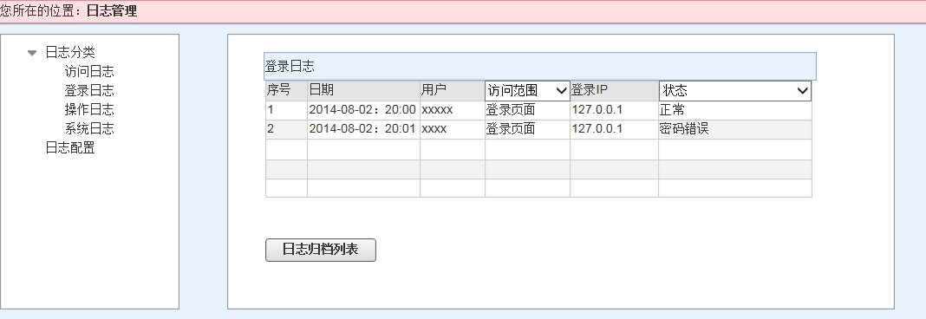

日志配置：对日志属性的设置

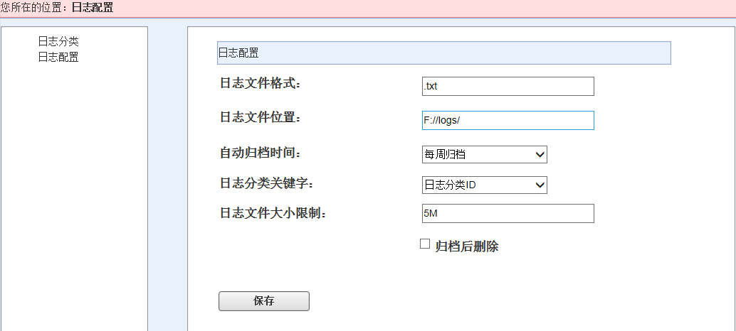

日志归档

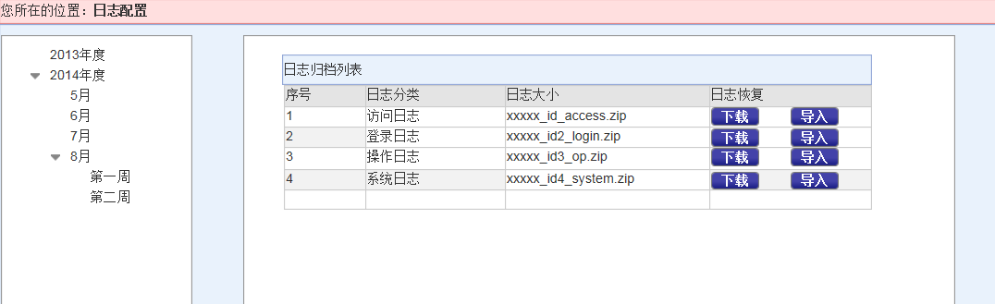

下载：下载文本文件

导入：重新导入到数据库，进行分析及查询。

日志分析

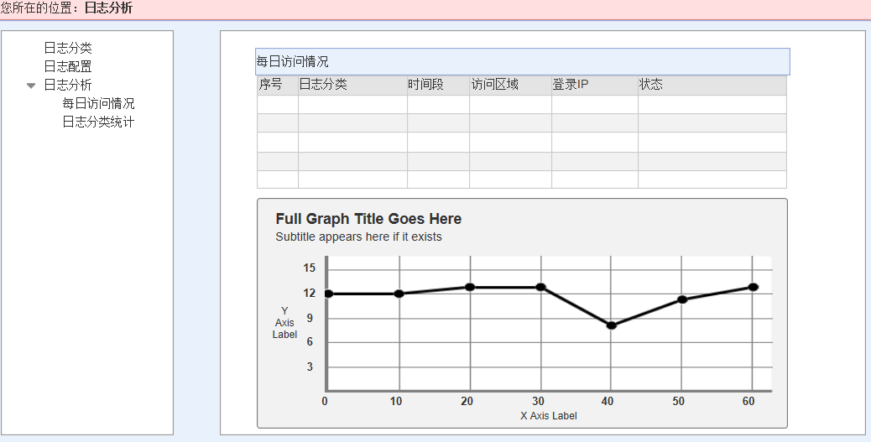

## 前台

### 主要画面

我的资源画面

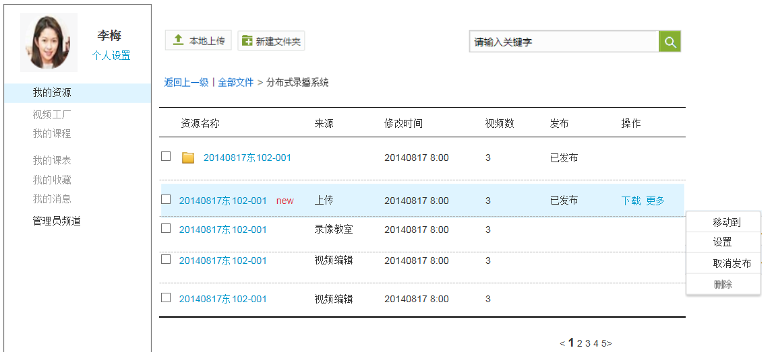

门户画面

### 功能描述

前台包括 门户和我的资源两个主要功能。门户主要是用来展示系统资源、直播室、点播厅的导航作用；我的资源包括头像设置、个人信息、密码设置功能，以及教师所拥有的资源的展示。

### 功能定义

#### 登录功能

提供用户名、密码登录方式，提供密码找回功能。提供实现面登录功能。

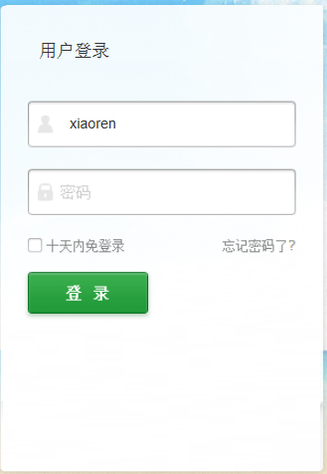

#### 门户展示

导航&资源展示功能

#### 直播间

资源相关信息展示，在线直播播放器使用。

#### 点播间

资源相关信息展示，在线直播播放器使用。

#### 直播课程

资源相关信息展示，在线直播播放器使用。

#### 资源展示

树形结构展示，有文件夹分类和视频资源分类

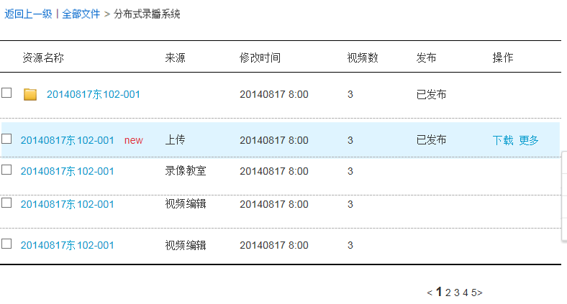

#### 头像设置

主要实现上传头像的功能



#### 个人信息

个人基本信息的维护

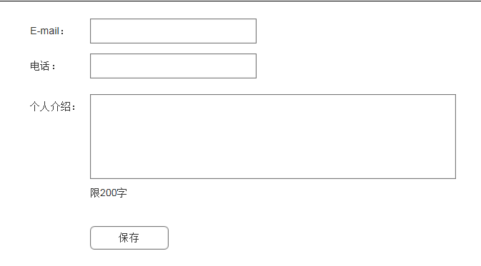

#### 密码设置

密码修改的功能

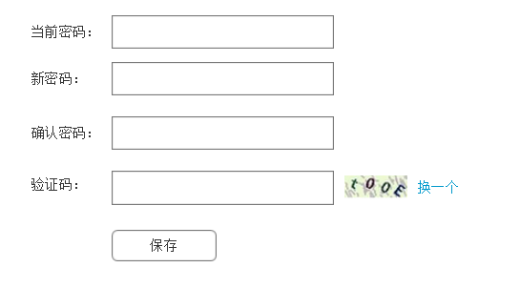

## 系统技术（接口&共通）

### 功能描述

分布式录播系统的基本技术实现平台。系统采用java语言研发，基于SOA技术架构。通过对开源产品的应用与整合，实现基础平台的搭建，主要涉及技术范围如下：

* 系统技术架构
* 开发环境搭建
* 数据库接口封装
* 统一单点登录
* 日志接口
* 缓存机制
* 监听机制
* 过滤器机制
* 搜索引擎
* 邮件服务器

### 功能定义

业务功能需求确定之后，进行技术调研、进行详细设计。

## 非功能性需求

### 标准和规范

依据标准先行的原则，系统有必要首先研究标准规范建设，为分布式录播系统建设提供建设依据。并依据标准，应用系统建设和整合工作。标准和规范应覆盖为分布式录播平台信息标准、数据交换标准。

### 网络平台性能：

要求数据传输网络畅通、可控、可靠及可扩充；要求采用性能稳定的服务器、安全可靠的操作系统以及大型数据库，保证系统良好的性能，并可扩充。

### 应用支撑平台性能：

支持开放的标准，要求采用规划合理、运行高效的中间件，要具有处理大量并发事务的能力，并具有灵活的可扩充性和高度的可配置管理性。

### 业务应用系统性能：

业务应用系统需满足区/县教委及下属直属单位、学校的要求，稳定、可靠、安全、实用。信息传递灵活快捷，支持业务数据的传输和处理。人机界面友好，图表生成灵活美观，输出、输入方便，检索、查询简单快捷。

### 安全性能：

从安全的角度保证系统的高可用、高可靠、高可控。

### 数据性能：

系统数据应完整、准确。数据的储存方式支持高效的重复利用。